Writing Guide and Format for Manuscript（ゴシック18 pt.）

Hikaru TAIYO^{*1} Mitsuru FURYOKU^{*2‡} Atsuko HINO^{*3} Yohei TAIKAI^{*4} (Times New Roman 12 pt.)

執筆の手引きとフォーマット（明朝15 pt.太字）

太陽 光^{*1} 風力 満^{*2‡} 日野 温子^{*3} 大海 洋平^{*4} （明朝9 pt.）

Abstract (Times New Roman 12 pt., bold)
This document provides writing guide and format for preparing a research paper, technical paper and short report of the Journal of Japan Solar Energy Society on A4 sheets using your computer. Follow the specifications in this document to determine the layout of your manuscript’s pages. The abstract should begin with 5 blanks and also be center of the printing areas with the indents of 10 mm for each side. The preferred spacing to the next heading is one line space (Times New Roman 9 pt.).

Keywords: Technical paper, Layout, Margins, References (Times New Roman 9 pt., 先頭のKeywords: のみbold)
キーワード：研究論文，レイアウト，マージン，参考文献（明朝9 pt.）

1．はじめに（ゴシック10 pt.）

執筆者は，（本「執筆の手引きとフォーマット」を含む）投稿規定に則って研究論文，技術論文もしくは短報の原稿を作成する．その他の記事の執筆は，投稿規定に準じて行うが，アブストラクト，キーワードを省く事ができる.
用紙は A4 縦を用い，表1に示すページ余白を設ける．段組み間隔は7 mm（9 pt.の全角2文字程度）とする．
日本語には明朝体（但し，章・節等の見出しを除く）を用い，プロポーショナルフォントの使用を可とする．英

Table 1 Margins for A4 page layout.
表 1 ページ余白とレイアウト
Top（上端） | 27 mm
Bottom（下端） | 22 mm
Left（左端） | 20 mm
Right（右端） | 20 mm
Space between columns（段組間隔） | 7 mm
*1 Graduate School of Engineering, Sunrise University
*2 Assistant Professor, Faculty of Engineering, Sunrise University, 1-1 Sunset hills, Hinode-shi, Tokyo 100-9999, Japan
‡e-mail: mitsuru@hinode-u.ac.jp (Times New Roman 8 pt.)
*3 Central Research Institute, Blue sky electricity Co., Ltd.
*4 Professor, Faculty of Engineering, Sunrise University
Received: mm dd yyyy, Accepted: mm dd yyyy
語にはTimes New Roman のフォントを用いる．英語による論文の場合，標題・著者名・アブストラクト・キーワードの日本語は不要とする．

2．英語論文標題と著者名

第1ページのみ上端余白から行間9 pt. で3行の空行を設けた後，英語標題（18 pt.）を記入, 改行（9 pt.）し, 著者名（12 pt.）を記す．

3．日本語論文標題著者名

一行（14 pt.）空けて，日本語標題（15 pt.）を記入, 改行（9 pt.）し, 著者名（9 pt.）を記す．

4．アブストラクト

一行（14 pt.）空けて，中央揃えで「Abstract」（12 pt., 太字）を記入した後，改行し，段落の先頭に5文字分程度の空白を入れ，英語によるアブストラクトを記載する（研究論文および技術論文は約150語，短報は約100語程度かつ両端揃えに設定する）．インデントは左右10 mmとする．

*1 日之出大学大学院 工学研究科
*2 日之出大学工学部 助教（〒100-9999日之出市日光町1-1）
‡e-mail: mitsuru@hinode-u.ac.jp（明朝8 pt.）
*3 大空電気(株) 中央研究所
*4 日之出大学工学部 教授
（原稿受付： 年 月 日，受理日： 年 月 日）

5．キーワード

一行（14 pt.）空けて，本文と直接関係するものを英語で記載し，改行して日本語を記載する（後ろにも14 pt.の空行を入れる）．キーワードはそれぞれ5つ程度とする．

6．著者所属

著者欄にダブルダガー‡を付して示された，継続的に連絡がとれる本会会員である連絡著者の所属，役職，住所，電子メールアドレスを左欄脚注に英文で記述し，右欄脚注に日本語で記述する．他の著者については所属を記述する．また，原稿受付日および受理日の記入欄（日付は空欄）を設ける．

7．本文

本文(9 pt. かつ両端揃え)は，1ページあたり，日本語の場合26字 × 50行 × 2段（＝2,600字），英語の場合57行 × 2段程度とする．
7.1 本文見出し
章，節などの見出しは，日本語にゴシック体，英語にTimes New Roman の太字を用い，左詰めとする．また，章題の上下は各1行あける．節は改行し1文字下げて本文とする．項は原則として見出しのあと改行せず，全角2文字あけて本文とする．
見出しの符号は次の通りとする．
章（10 pt.）： 1．，2．，(章の数字のみ半角)
節 （9 pt.）： 1.1，1.2, (半角)
項 （9 pt.）： 1.1.1，1.1.2， (半角)
7.2 箇条書き
箇条書きの場合は節や項の内に以下のような括弧書きの番号をつけて記す（9 pt.）．
(1) 日本語の箇条書きを示す括弧書きの番号は明朝（半角）とする．
(2) 英語の箇条書きを示す括弧書きの番号はTimes New Roman（半角）とする．
7.3 式番号
数式には(1)，(2)，… の通し番号を付し，行の右端に記載する．
7.4 ページ番号
各ページの下部中央にフッターを用いてページ番号を記載する.

8．図表および写真

図表および写真は，図1に示すように原則として段組内に収まる大きさとし，上下の本文とは1行分以上の空白を設ける．図の左右の余白に本文を流し込まないこと．
8.1 標題および番号
(1) 標題は，適切な表現によるものとし，本文と同程度の大きさの文字を使用し，英語単独または英語と日本語の併記とする. 図の標題は，図の下部，表の標題は表の上部に記入する．
(2) 図および表の番号は次による．
a．英語・日本語併記の場合：
Fig. 1， Fig. 2 … Table 1， Table 2 …
図1， 図2 … 表1， 表2 …
b．英語のみの場合：
Fig. 1，Fig. 2 … および Table 1，Table 2 …
(3) 図および表に関する説明は必ず記載する．説明は原則として本文中に入れ，特段の理由があれば図中に記す．
(4) 図および表中の説明文は英語または英語と日本語の併記とし，本文と同程度の大きさの文字を使用する．
(5) 図中の凡例や縦横軸の付帯語は英語とし，本文と同程度の大きさの文字を使用する．
8.2 図表に関する注意事項
(1) 図（写真を含む．以下同じ）および表は適切かつ重要なものだけを選択する．
(2) 印刷は白黒を原則とするため見やすいように工夫し，特に，記号等が小さくならないように注意する．
(3) 図および表はそのまま印刷できる版下原稿とする．
(4) 写真は白黒写真を原則とするが，カラー印刷を希望する著者については別途実費を申し受ける．不明瞭な図表・写真は受け付けない．

9．文章体および学術用語，単位

9.1 文章体
(1) 文章は学術論文に適した表現を用いる.
(2) 原則として常用漢字を使用し，句読点は「，」「．」を用いる．
(3) 年号は原則として西暦とする（【例】2015）．
9.2 学術用語
(1) 学術用語は原則として文部科学省検定の「学術用語集」およびJIS（日本工業規格）規定の用語によるほか，ISO，IEC，ISES（国際太陽エネルギー学会）などに準じる．
(2) とくに難読または誤読のおそれのある用語は，最初に記載する用語に括弧書きで読みがなを併記することが望ましい．
(3) 外国語をカタカナ書きした場合は，必要に応じて括弧内にて外国語を原語で併記する．長音表記の使用も可とする.
【例】
デラミネーション（delamination）によって…，I -Vカーブトレーサー（I -V curve tracer）を用いて…
9.3 物理量と単位
(1) 単位は国際単位系（SI）によるものとし，JIS Z 8203［国際単位系（SI）およびその使い方］に定める単位記号を使用する．
(2) 物理量を示す記号は斜体とする．単位は括弧書きや空白等で区別できるようにし，斜体にしてはならない．

10．参考文献

研究背景や先行する研究，原稿との関連性，原稿の新規性・独創性・妥当性などの根拠とする観点から，重要なものを適切に過不足無くリストアップする.
10.1 引用の方法
(1) 本文中の引用箇所には，文章の右肩に小括弧を付した通し番号を記入し，前報^{1, 2)}あるいは前報¹⁻³⁾のように書く．
(2) 引用した文献については，引用順に原稿の末尾にまとめる（8 pt.）．
(3) 著者名・タイトル・雑誌名に英語表記がある論文は，日本語記事であっても必ず英語表記とする．
(4) 著者が5名以上の場合は適宜省略して記載することができる．
10.2 記載例
10.2.1 雑誌の場合 著者名，題目，雑誌名，巻数（号数），引用ページ範囲（発行年）．
1) S. Yoshida, H. Yamada, Curve Plot of Direct Irradiance Condition, Journal of Japan Solar Energy Society, 9 (6), 3745–3751 (1983).
2) K. J. Cathro, D. C. Constable and T. Solaga, Durability of Porous Silica Antireflection Coatings for Solar Collector Cover Plates, Solar Energy, 27 (6), 491–500 (1981).
3) 日野温子，大地稲穂，吸収式冷凍機のCOP改善法，大空電気技法，33 (6)，77-82 (1998).
10.2.2 書籍の場合 著（編）者名，書名，巻（1巻のみの場合は不要），引用ページ範囲（発行年），出版社，出版地．
1) 山田太郎，太陽エネルギー工学，90–96 (1999)，太陽社，東京．
2) 田中次郎, 大山和夫編，太陽エネルギーデータ集，第1巻，105–110 (1998)，日本文献社，大阪．
3) 高田一郎訳（J. P. White著），ソーラーシステム，40–44 (1983)，太陽社，東京．
4) J. A. Duffie and W. A. Beckman, Solar Engineering of Thermal Processes，54–55 (1991), John Wiley & Sons, New York.
5) A. A. M. Sayigh (ed.), Solar Energy Engineering, 255–256 (1977), Academic Press, New York.
10.2.3 プロシーディングス，講演論文集等の場合 著者名，題目，プロシーディングスあるいは論文集名，号数（発行月 年），ページ（ページがない場合は講演番号），開催地．
1) B. Window, D. R. McKenzie, G. L. Harding and A. R. Collins, The Sydney University Evacuated Collector Program, Proc. 1979 ISES Conf. (Mar. 1980), 87, Perth, Australia.
2) D. C. Beekley and G. R. Mather, Analysis and Experimental Tests of Solar Collector Arrays Based on Evacuated Tubular Solar Collectors, Ext. Abstr. 1975 ISES Conf. (Aug. 1975), 20, Los Angeles, California, USA.
3) T. Yamada, J. Tanaka, K. Oyama, I. Sato, Experimental Study of Cool Tube (1), Proceedings of JSES/JWEA Joint Conference (1995) (Nov. 1995), 115-118, Tokyo, Japan.
4) E. C. Boes，Fundamentals of Solar Radiation, Rep.SAND79-0490 (Dec. 1979), Sandia National Laboratories, Albuquerque, New Mexico, USA.
5) W. K. Smith, Thermodynamic Properties of Ammonia-Water Solution, Ph.D. Thesis, University of Arizona (1966), 49–53，Phoenix, Arizona, USA.
6) 太陽光，風力満，大海洋平，ソーラーEVにおける日射直散比と太陽依存率との関係，電気自動車・燃料電池車・ソーラーカー製作講習会資料 (2015年2月), 29-32, 兵庫県 芦屋市.
10.2.4 ホームページ（Web，URL，PDF等）の場合 匿名なもの，出典が明らかでないものを参考文献とすることは，原則として避ける.やむを得ない場合は，学術団体もしくは公的機関，信頼される団体に限り認める．ただし，括弧書きにて（最終確認した年月）を併記するとともに，URL（アドレス）との混同を避けるために行末のピリオドは省く．
1)日本太陽エネルギー学会，投稿論文資料ダウンロード(accessed Nov. 1 2018), https://www.jses-solar.jp/wp-content/uploads/J_writing_format.pdf

11．その他

11.1 謝辞
必要に応じて簡潔かつ適切な謝辞を参考文献の前に記載できる．宣伝を目的とすることなく，利益相反についても明示する．
11.2 抄訳
論文の末尾には，内容を英和または和英翻訳した2ページの抄訳（Extended Abstract）をつけることができる（抄訳は原稿のページ数としてカウントしない）．
11.3 事務局への請求
投稿者は必要に応じて，査読の状況等について，事務局に問い合わせることができる．

12．論文投稿票（原稿表紙）
論文投稿票には，投稿者の詳細な情報を漏れなく正確に記載する．特に，投稿者の資格，未投稿の確認，論文の内容を表示するキーワードなどに不備があると，受付後の原稿査読等が正しく処理されない場合がある．

（1977年12月 6日 制定）
（1984年 5月14日 改定）
（1989年 1月31日 改定）
（1996年 3月12日 改定）
（1997年11月 6日 改定）
（2000年 3月 1日 改定）
（2001年 9月14日 改定）
（2015年 1月31日 改定）
（2016年11月31日 改定）
（2017年 1月12日 改定）
（2018年11月 7日 改定）
（2019年 8月19日 改定)
（2020年 5月27日 改定）
（2020年12月24日 改定）
（2021年 3月29日 改定）

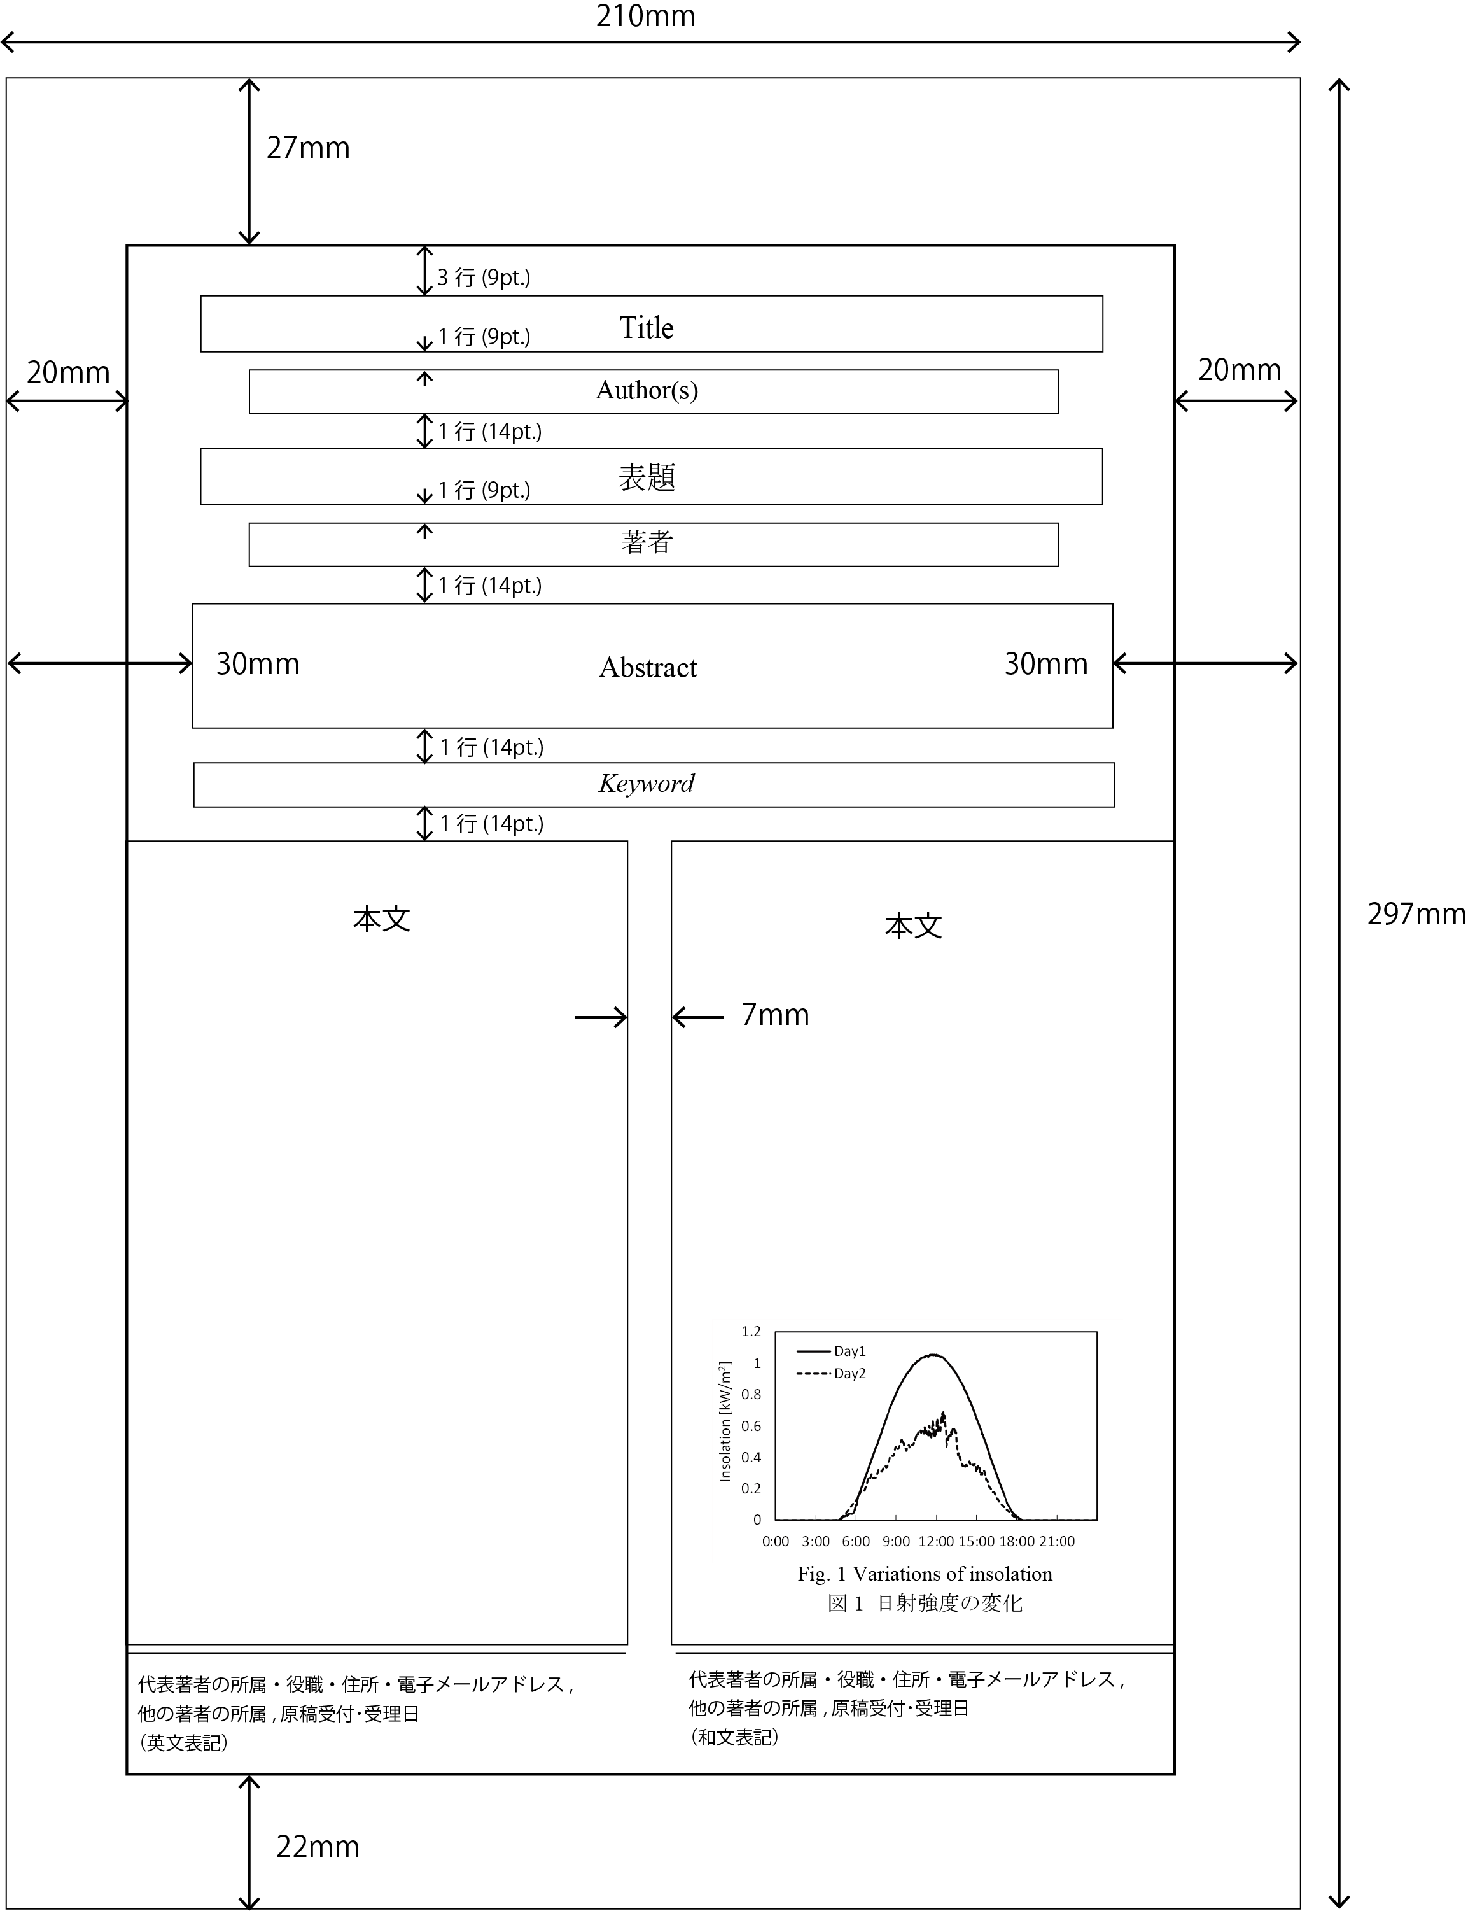

Fig.1 Layout of the first page of the paper
図1 論文第1ページのレイアウト

